LAN TỎA YÊU THƯƠNG TỪ NHỮNG GIỌT MÁU HỒNG TẠI
TRƯỜNG ĐẠI HỌC TÂY ĐÔ

Với thông điệp “Một giọt máu cho đi - Một cuộc đời ở lại”, Trường Đại học Tây Đô phối hợp cùng Bệnh viện Huyết học - Truyền máu Cần Thơ và Hội Chữ thập đỏ thành phố Cần Thơ tổ chức chương trình hiến máu tình nguyện, thu hút đông đảo cán bộ, giảng viên và sinh viên tham gia.
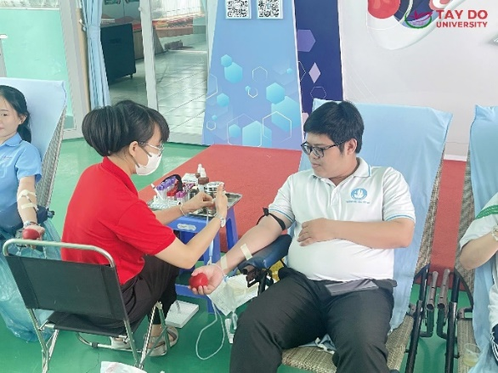
Cán bộ, giảng viên Trường Đại học Tây Đô tham gia hiến máu tình nguyện
Ngay từ sáng sớm, khu vực tổ chức chương trình đã trở nên nhộn nhịp với sự hiện diện của nhiều cán bộ, giảng viên và sinh viên Nhà trường. Tất cả cùng chung một tinh thần sẻ chia, sẵn sàng trao đi những giọt máu nghĩa tình để góp phần mang lại sự sống cho những bệnh nhân đang cần máu điều trị.
Không khí chương trình diễn ra đầy sôi nổi nhưng cũng vô cùng ấm áp bởi những nghĩa cử đẹp được lan tỏa. Mặc dù chưa tham gia hiến máu lần nào nhưng các bạn sinh viên vẫn mạnh dạn đăng ký với mong muốn được góp một phần nhỏ bé cho cộng đồng. Đối với các bạn trẻ, hiến máu không chỉ là hành động nhân đạo mà còn là trách nhiệm của tuổi trẻ đối với xã hội.
Hiến máu tình nguyện là hoạt động thường niên mang ý nghĩa nhân văn sâu sắc được Trường Đại học Tây Đô duy trì nhiều năm qua. Thông qua chương trình, Nhà trường mong muốn lan tỏa tinh thần nhân ái, giáo dục lối sống đẹp, sống có ích cho sinh viên, đồng thời góp phần bổ sung nguồn máu phục vụ công tác cấp cứu và điều trị tại các cơ sở y tế.
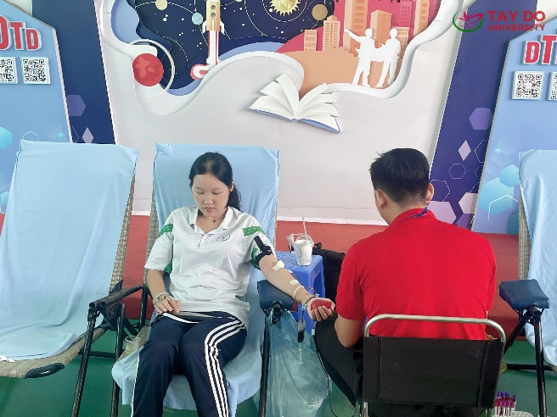
Sinh viên Trường Đại học Tây Đô tham gia hiến máu tình nguyện
Mỗi đơn vị máu được trao đi không chỉ là món quà của sự sống mà còn thể hiện tinh thần đoàn kết, yêu thương và trách nhiệm vì cộng đồng của tập thể cán bộ, giảng viên và sinh viên Trường Đại học Tây Đô.
Thông qua hoạt động ý nghĩa này, Trường Đại học Tây Đô tiếp tục khẳng định vai trò của một môi trường giáo dục toàn diện, không chỉ chú trọng đào tạo tri thức mà còn quan tâm bồi dưỡng nhân cách, tinh thần cống hiến và trách nhiệm xã hội cho thế hệ trẻ.
Một số hình ảnh trong buổi hiến máu:
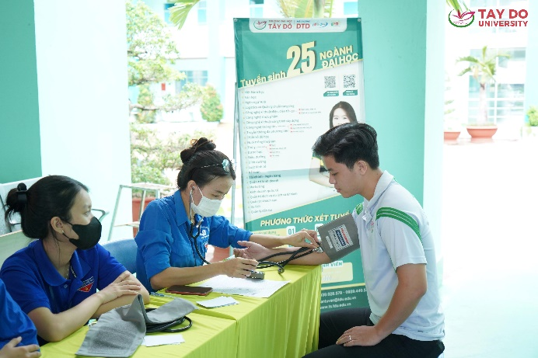
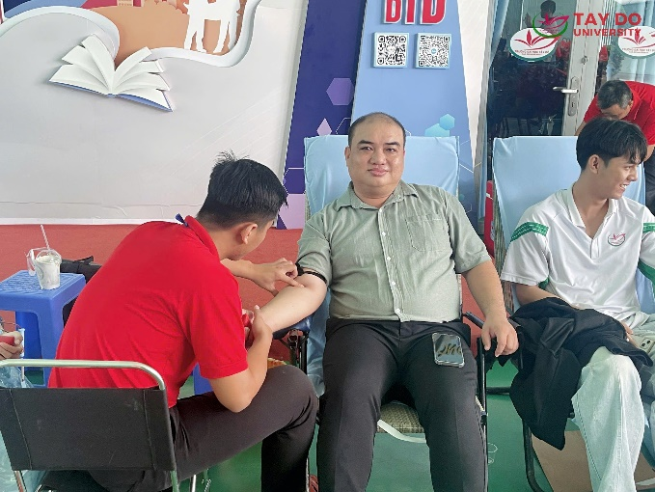
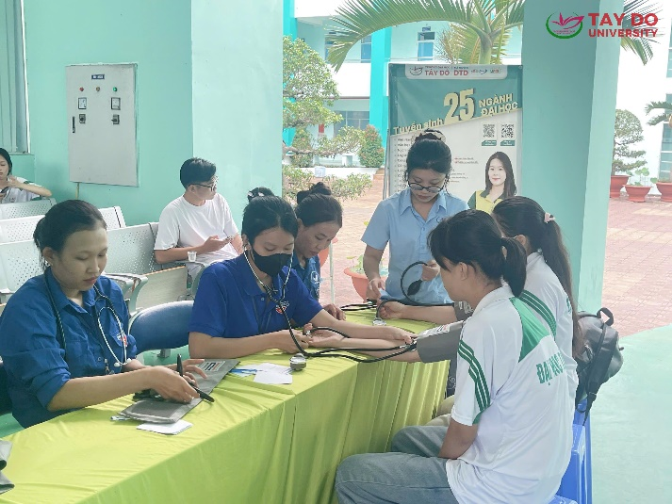
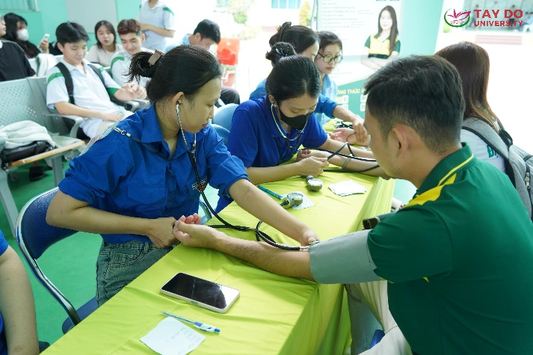

Tin bài: Thảo Ly
DUYỆT CỦA PHÒNG TS&TT

